22 августа День Государственного флага Россий…
Российский бело-сине-красный триколор имеет более чем 300-летнюю историю. Он появился на рубеже XVII-XVIII веков, в эпоху становления России как мощного государства. Впервые бело-сине-красный флаг был поднят на первом русском военном корабле "Орел", в царствование Алексея Михайловича. Однако государственным флагом он стал только при Петре I. 20 января 1705 года он издал указ, согласно которому "на торговых всяких судах" должны поднимать бело-сине-красный флаг, сам начертал образец и определил порядок горизонтальных полос.
В царствование Александра II в 1858 году был утвержден новый имперский государственный флаг "с расположением гербовых черно-желто-белого цветов Империи на знаменах, флагах и других предметах для украшений на улицах при торжественных случаях". А 1 января 1865 года вышел именной указ АлександраII, в котором цвета черный, оранжевый (золотой) и белый уже прямо названы "государственными цветами России". В результате у России появились два флага: государственный - вывешивался на казенных зданиях и бело-сине-красный - на частных: украшал в праздничные дни города страны. Народ не принял имперский флаг, он в России не прижился. 28 апреля 1883 года было объявлено повеление Александра III, в котором говорилось: "Чтобы в тех торжественных случаях, когда признается возможным дозволить украшение зданий флагами, был употреблен исключительно русский флаг, состоящий из трех полос: верхней - белого, средней - синего и нижней - красного цветов". То было первое официальное утверждение Российского триколора государственным актом. Сохранило его и Временное правительство.
Большевики в апреле 1918 года приняли решение упразднить триколор и заменить его на революционно-красное полотнище, которое и было более 70 лет государственным флагом. 22 августа 1991 года. Верховный Совет РСФСР постановил считать официальным Национальным флагом Российской Федерации "исторический флаг России – полотнище из равновеликих горизонтальных белой, лазоревой и алой полос”, а указом Президента РФ от 11 декабря 1993 года было утверждено Положение о государственном флаге Российской Федерации.
В 1994 году день 22 августа был объявлен Днем Государственного флага Российской Федерации. Статус и порядок использования флага установлен в 2000 году Федеральным конституционным законом "О Государственном флаге Российской Федерации".
Цвета современного российского триколора не имеют официального толкования. Из истории известно, что белый цвет символизировал свободу и независимость государства, синий являлся цветом Богоматери, которая покровительствует России, а красный означал державность.


Величаво над страною
Реет флаг родной земли,
Триколор моей России,
Символ веры и любви.
Белый – символ благородства,
Синий – означает честь,
Красный – цвет пролитой крови,
И орел на флаге есть!
Пусть все символы России
Охраняют наш покой,
Доблесть, мужество и сила
Защищают край родной!

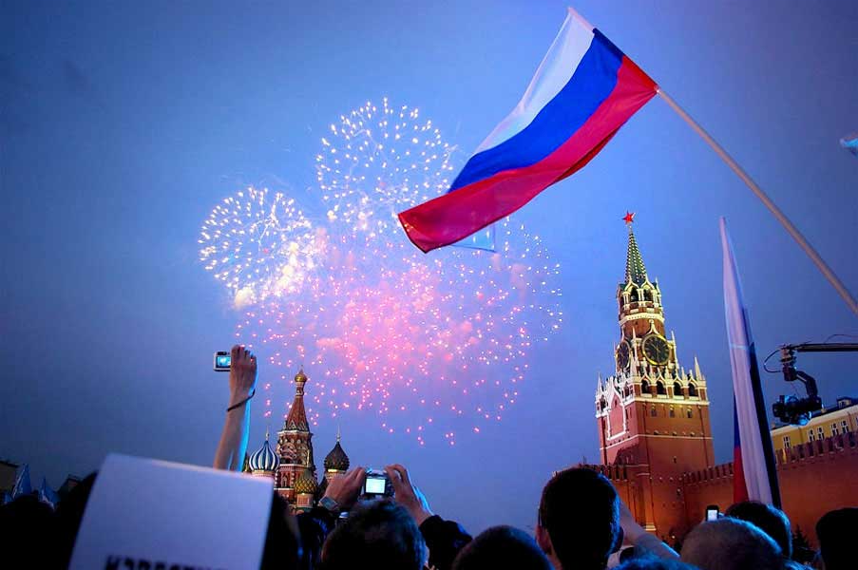

Часы работы:
Пн. – Пт.: с 9.00 до 17.30
Сб.: с 9.00 до 15.00
Выходной: воскресенье.

Сост.: Жупикова Н.Ю.

МБУ «МЦБ»
Большечерниговская районная библиотека
День Государственного флага Российской Федерации



2020

